软件复用课程设计

Client-Server 应用程序

程序文档5.0

小组： Team10

成员： 谢志杰 1352975

计鹏玥 1352914

王思尧 1352896

谢明玥 1352937

徐锦程 1353012

文档变更记录

|  |  |  |
| --- | --- | --- |
| 更改人 | 日期 | 更改内容 |
| 计鹏玥 | 2016年5月2日 | 创建文档 |
| 计鹏玥，谢明玥 | 2016年5月3日 | 接口说明 |
| 计鹏玥 | 2016年5月5日 | 构件修改 |
| 计鹏玥 | 2016年5月10日 | 添加对输出文件的控制及加密 |
| 计鹏玥 | 2016年5月18日 | 添加同组成员维护列表及有序接收消息 |
| 计鹏玥 | 2016年5月24日 | 统一日志功能，并对日志文件归档 |

文档变更记录 1

1．开发规划 1

1.1开发人员 1

1.2开发计划 1

1.3开发环境和工具 1

2． 功能扩展 2

2.1 统一日志 2

2.2 分级别 2

2.3 可动态配置 2

2.4 日志文件归档 3

2.3 添加客户端GUI 3

3．接口修改 4

3.1 PackerUtils重构 4

3.2 动态配置日志级别 4

3.3 客户端配置文件 5

1．开发规划

1.1开发人员

|  |  |
| --- | --- |
| 学号 | 姓名 |
| 1352975 | 谢志杰 |
| 1352914 | 计鹏玥 |
| 1352896 | 王思尧 |
| 1352937 | 谢明玥 |
| 1353012 | 徐锦程 |

1.2开发计划

|  |  |  |
| --- | --- | --- |
| 起始时间 | 结束时间 | 计划 |
| 2016年4月20日 | 2016年4月27日 | 基于选择的组件进行开发，保存所有收到的消息到文件，并将每天所有的输出文件归档成一个压缩包。 |
| 2016年4月27日 | 2016年5月4日 | 对文件进行输出和压缩，配置同组成员，并只向组内成员广播消息；将每周的七个归档文件重新生成一个压缩包。 |
| 2016年5月5日 | 2016年5月12日 | 对输出文件进行控制（时间、文件大小限制、总文件大小），以及参数可配置。 |
| 2016年5月13日 | 2016年5月19日 | Client维护其他已经登录的同组成员的列表，且在client登录后有序接收所有遗漏的信息。 |
| 2016年5月20日 | 2016年5月24日 | 统一日志功能，分级别，并且可以进行动态配置；归档日志文件。 |

1.3开发环境和工具

GitHub - 版本管理工具

Java - 开发语言

JUnit - 单元测试框架

RabbitMQ - 中间件

1. 功能扩展

备注：功能扩展中需要使用log4j-1.2.17.jar包。

2.1 统一日志

输出当用户登录、退出、好友上线等事件发生时的一系列日志信息，例如，当用户登录超时时，在DEBUG级别下，输出用户的IP,端口号，用户名以及因为超时而登录失败的信息。

**if**(*LEVEL*=="DEBUG"){

*logger*.debug("SERVER_IP:"+*SERVER_IP*+";SERVER_PORT:"+*SERVER_PORT*+";");

*logger*.debug(msgClient.getValue("username")+" : login timeout.");

}

2.2 分级别

日志输出分为DEBUG与ERROR两个级别，相关配置位于configuration文件夹下的log4j.properties配置文件中。除了日志级别外，文件中也配置了不同级别的日志文件输出的路径。

1. DEBUG级别以上的日志

输出路径为：log4j.appender.D.File = log/client/logs/debug.log

1. ERROR级别以上的日志

输出路径为：log4j.appender.E.File = log/client/logs/error.log

2.3 可动态配置

动态配置部分仍然使用了第一组的CM构件，相关配置信息写在configuration文件夹下的application.conf配置文件中。

在配置文件中可以实现配置日志的级别，程序中的实现方法为：

String level = Config.getConfig().getString("LEVEL");

2.4 日志文件归档

日志文件归档部分使用了我们组自己的构件PackerTimer，实现了每隔一定时间(TimeUnit.DAYS)将输出的日志文件打包并放入指定的文件夹中。

2.3 添加客户端GUI

添加客户端GUI，根据功能需要添加登录和聊天两个界面，如下：

（1）登录界面

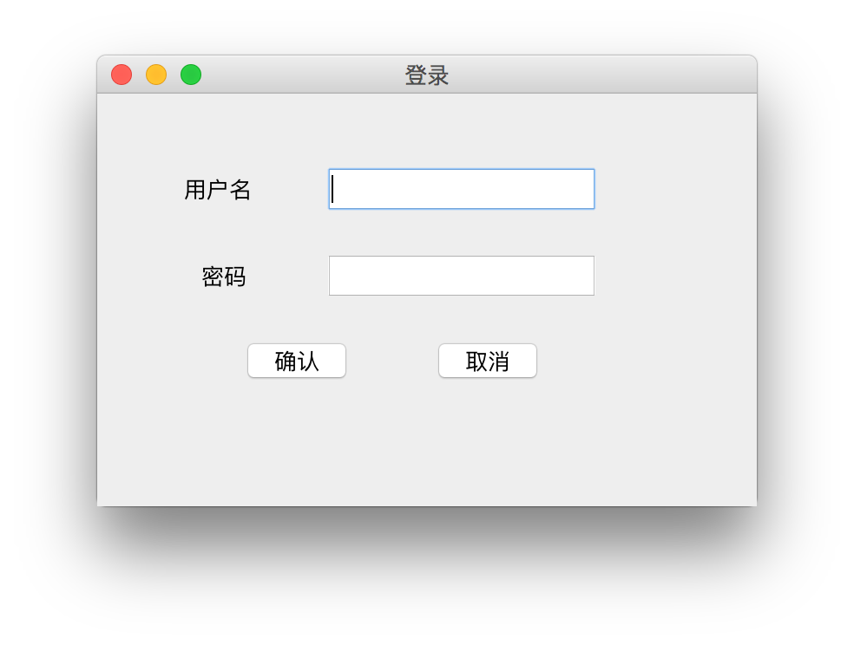

（2）聊天界面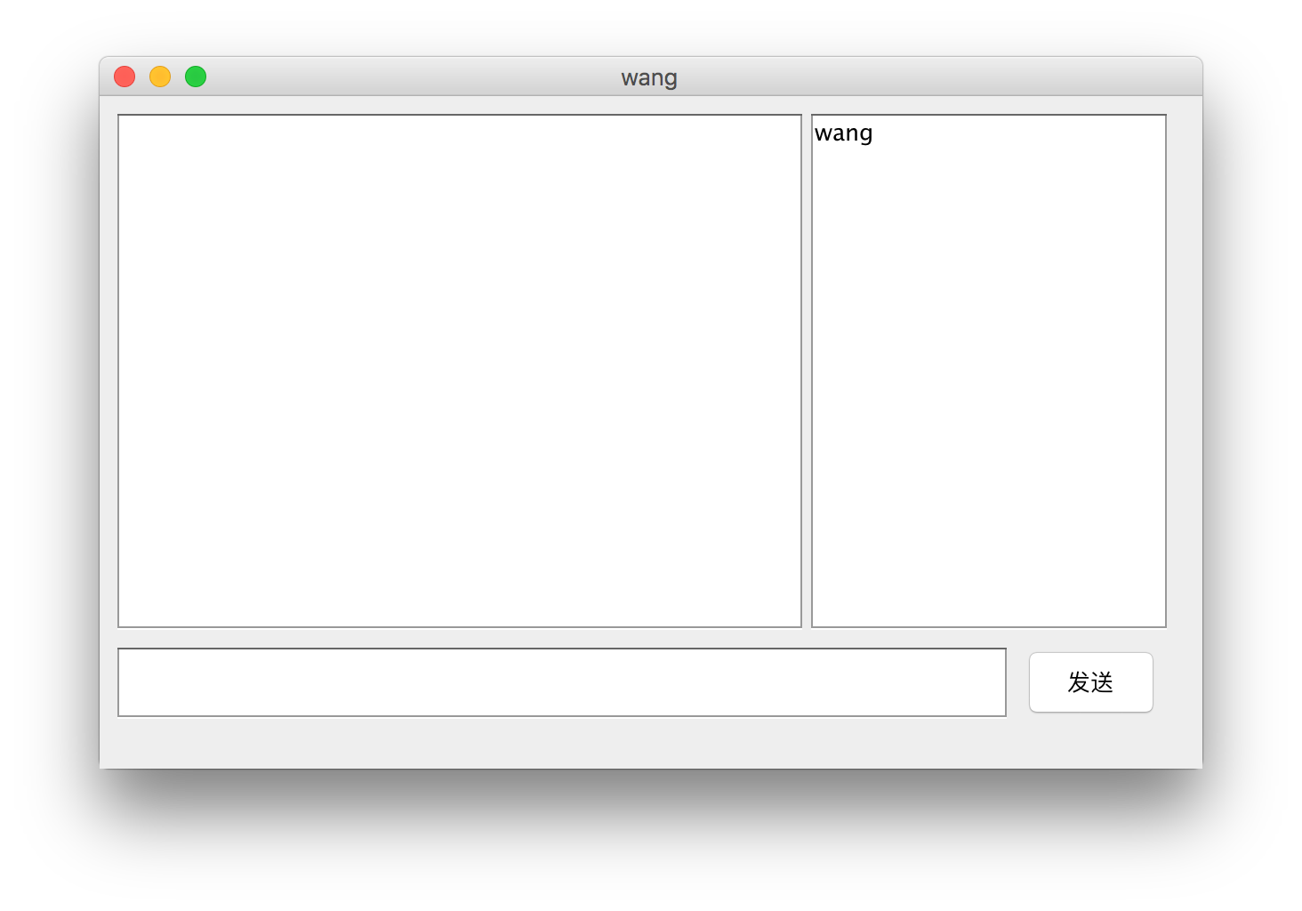

左侧：发送和接收消息的显示框

右侧：当前在线成员列表

下侧：消息编辑发送框

3．接口修改

3.1 PackerUtils重构

详见文档：parker_压缩构件.pdf

3.2 动态配置日志级别

configuration/application.conf

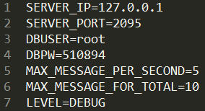

3.3 客户端配置文件

configuration/log4j.properties

